Тема “Предел функции”

1. Предложить пример функции, не имеющей предела в нуле и в бесконечностях.

**f(x) = sin(1/x) + sin(x)**

1. Привести пример функции, не имеющей предела в точке, но определенной в ней.

**f(x) = |sgn(x)|**

1. Исследовать функцию f(x)=x^3-x^2 по плану:
   1. Область задания и область значений**. dom(f) = R, ran(f) = R**
   2. Нули функции и их кратность.

**Нули функции :**

**0 (четная кратность) и**

**1(нечетная кратность).**

* 1. Отрезки знакопостоянства.
     1. **[+∞; 1]**
     2. **[1;0]**
     3. **[0;-∞]**
  2. 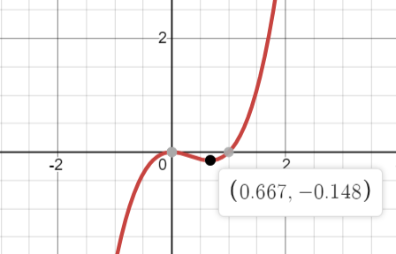Интервалы монотонности.
     1. **[+∞; 1] - Возрастает**
     2. **[1;0.6] - Возрастает**
     3. **[0.6; 0] – Невозрастает**
     4. **[0;- ∞] – Убывает**
  3. Четность функции.

**Функция общего вида**

* 1. Ограниченность.

**Функция не ограничена**

* 1. Периодичность.

**Функция апериодична**

1. Найти предел:
   1. 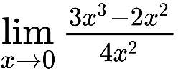 **= x^2(3x-2)/4x^2 = 3x-2 / 4 = - 1/2**

* 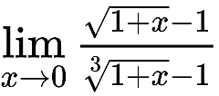 **=**

* 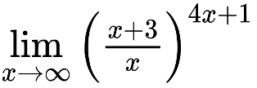**=**

Тема “Теоремы о пределах”

1. Найти предел:
   1. 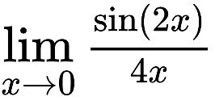 = sin(2x) / 2x * ½ = ½
   2. 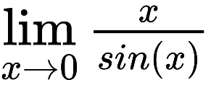= (0/0) = **1**  (1ый замечатльеный)
   3. 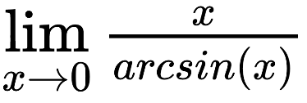 = **1** (1ый замечатльеный)
   4. 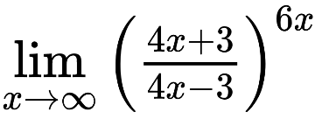 = **e^9 (решение ниже)**
   5. *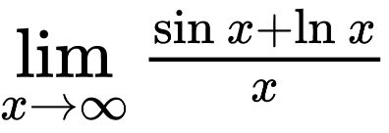
   6. 